铜王住建发〔2021〕27号

铜川市王益区住房和城乡建设局
关于川口路金茂大厦门前混凝土路面下沉问题的报 告

市城管执法局：
2021年2月5日我局市政管理工作人员进行道路安全巡查时，发现我区桃园街道川口路（金茂大厦门前）机动车道路混凝土路面出现下沉迹象，立即进行排查走访。经查，发现金茂大厦门前人行道下的自来给水管出现大量、持续性漏水，浸泡路基造成路面下沉，随即将该情况通知市自来水集团公司，目前，自来水公司正在对漏水部位进行维修。
经我局对该下沉路面进行持续监测，截止2月7日18时，虽然自来水公司对漏水部位进行了堵漏，但该路面下沉现象持续加重，路面出现多条裂缝，已造成长约12米、宽10米，面积约120平米的沉降区。为避免出现更加严重的突发塌陷安全事故，现将此情况予以报告，请贵局督促市自来水集团公司尽快采取有效管控措施，排除安全隐患，避免造成更大损失。

附件：现场照片

铜川市王益区住房和城乡建设局
2021年2月8日

附件：
现场照片
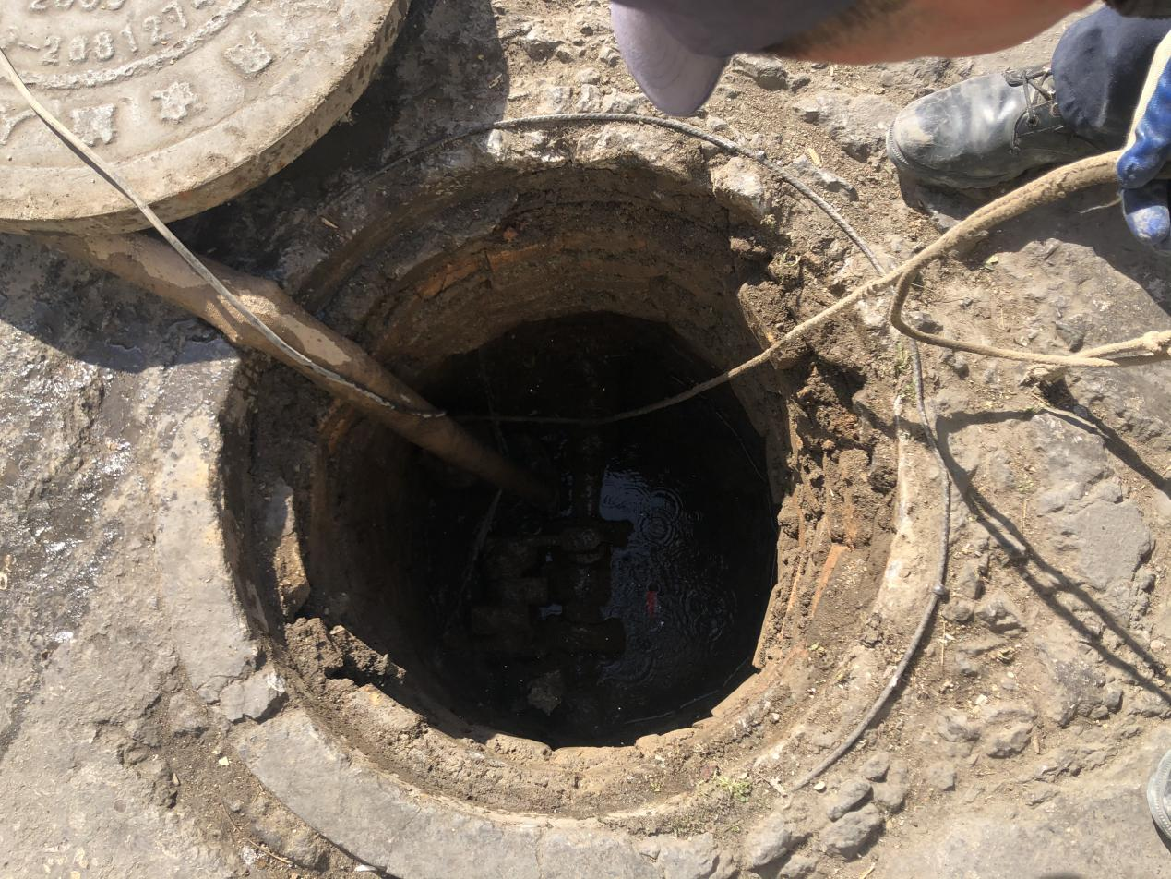

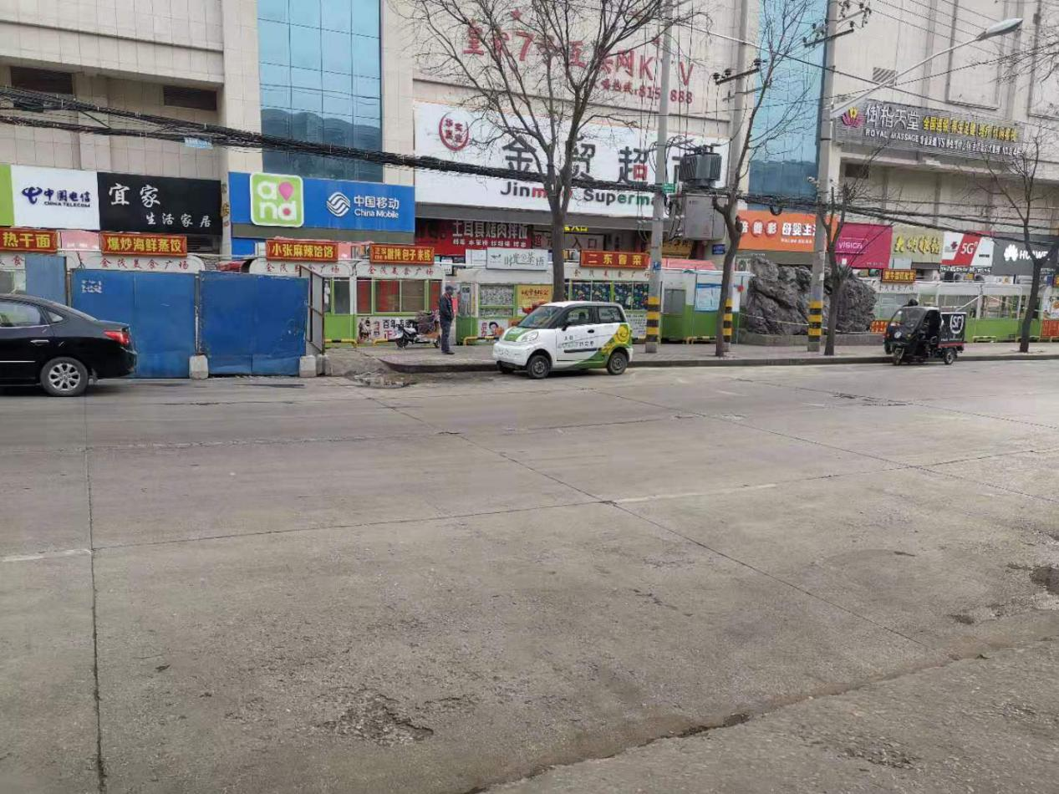

铜川市王益区住房和城乡建设局 2021年2月8日印发
共印5份

